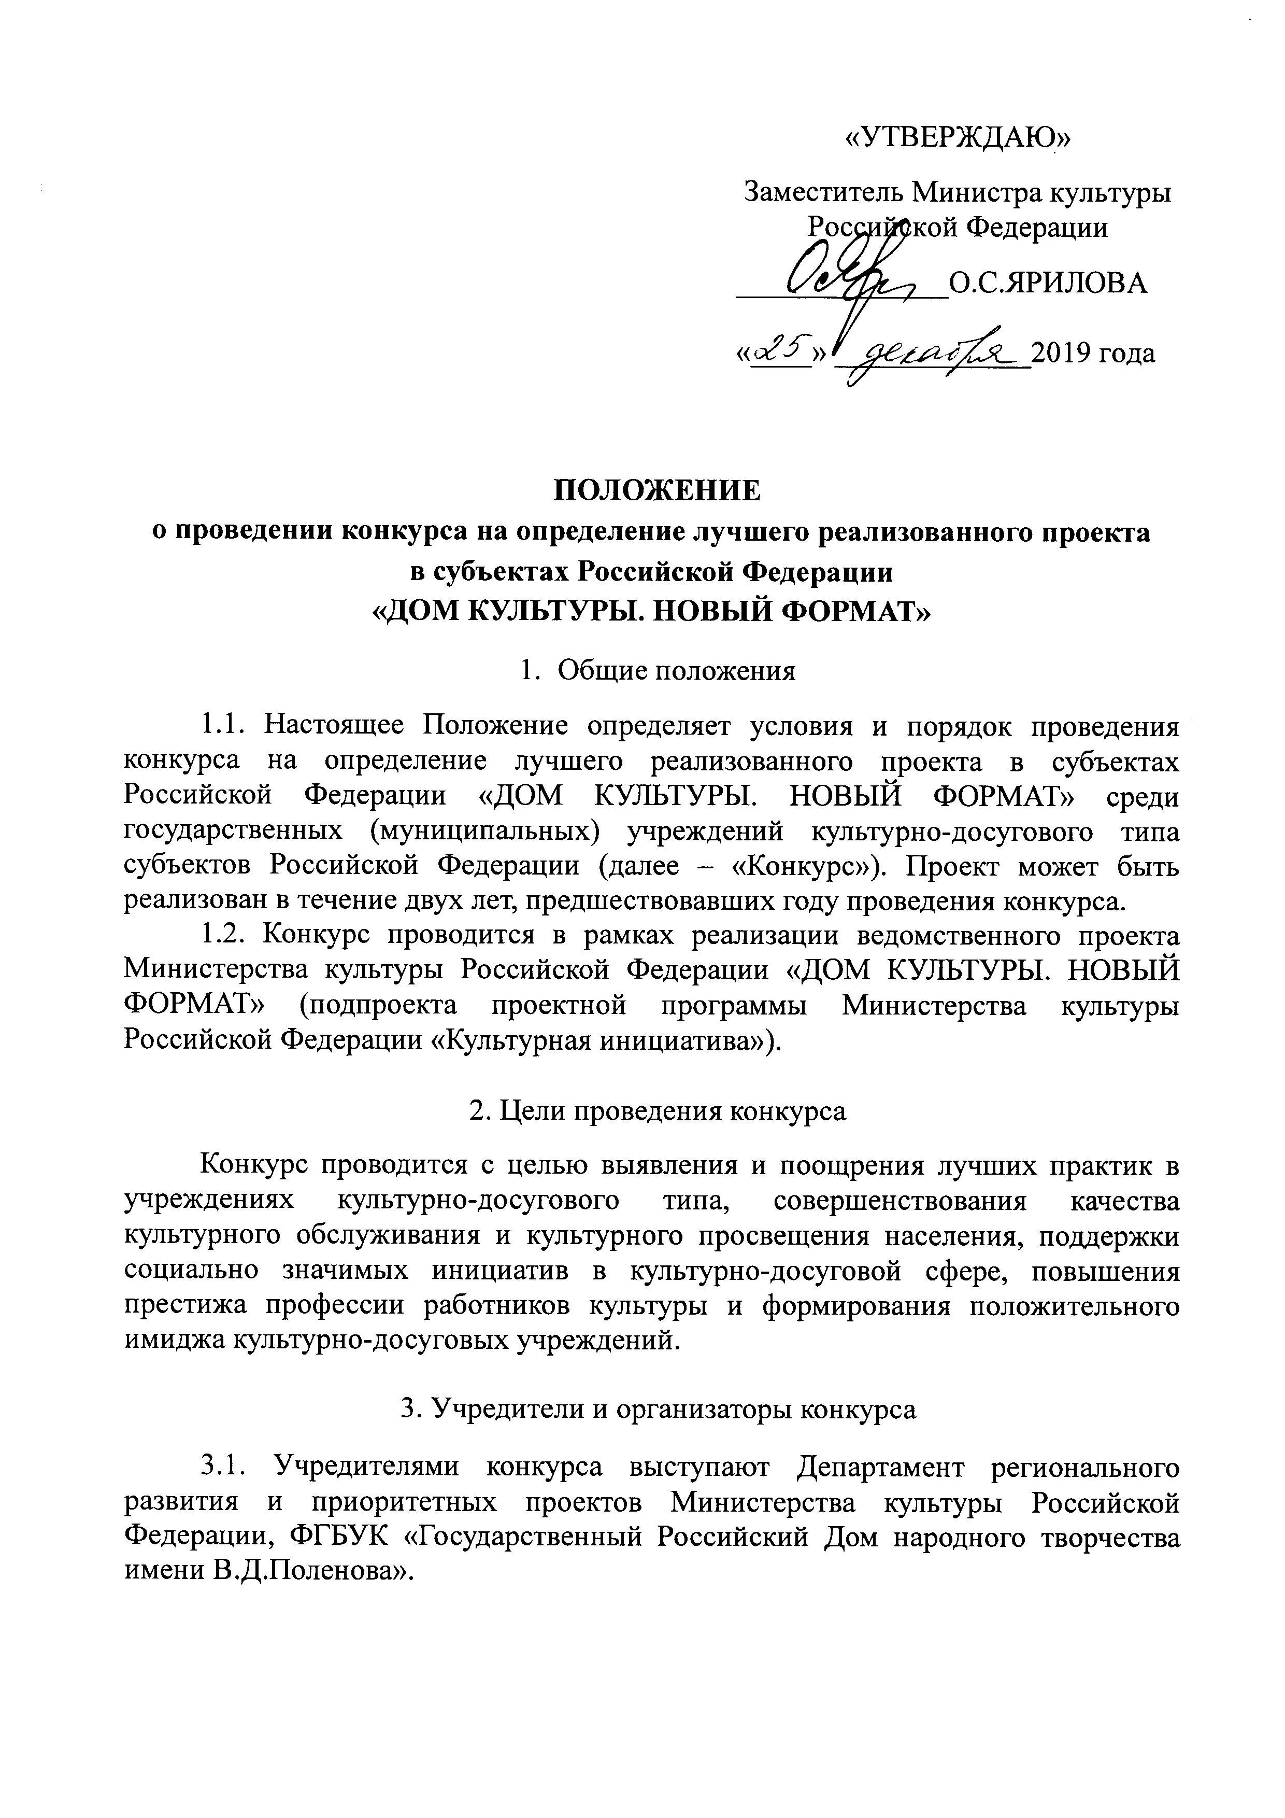

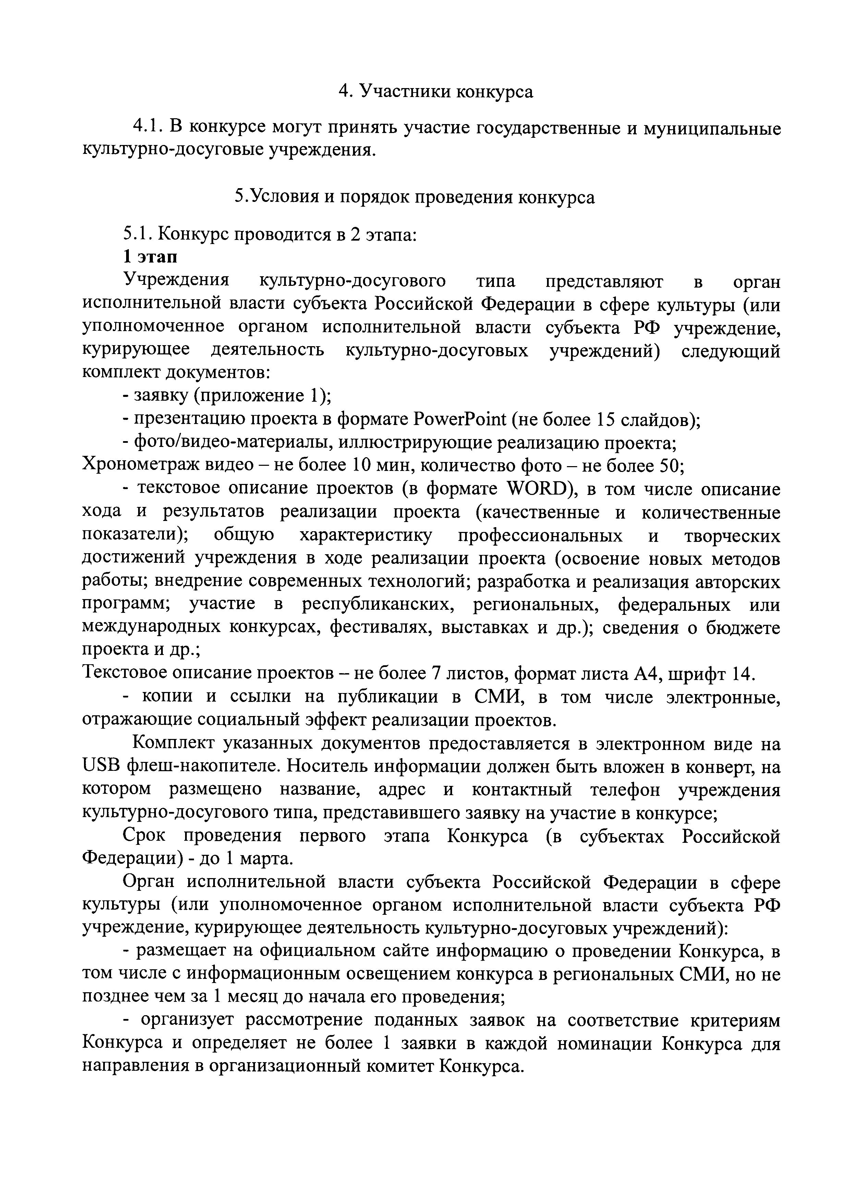

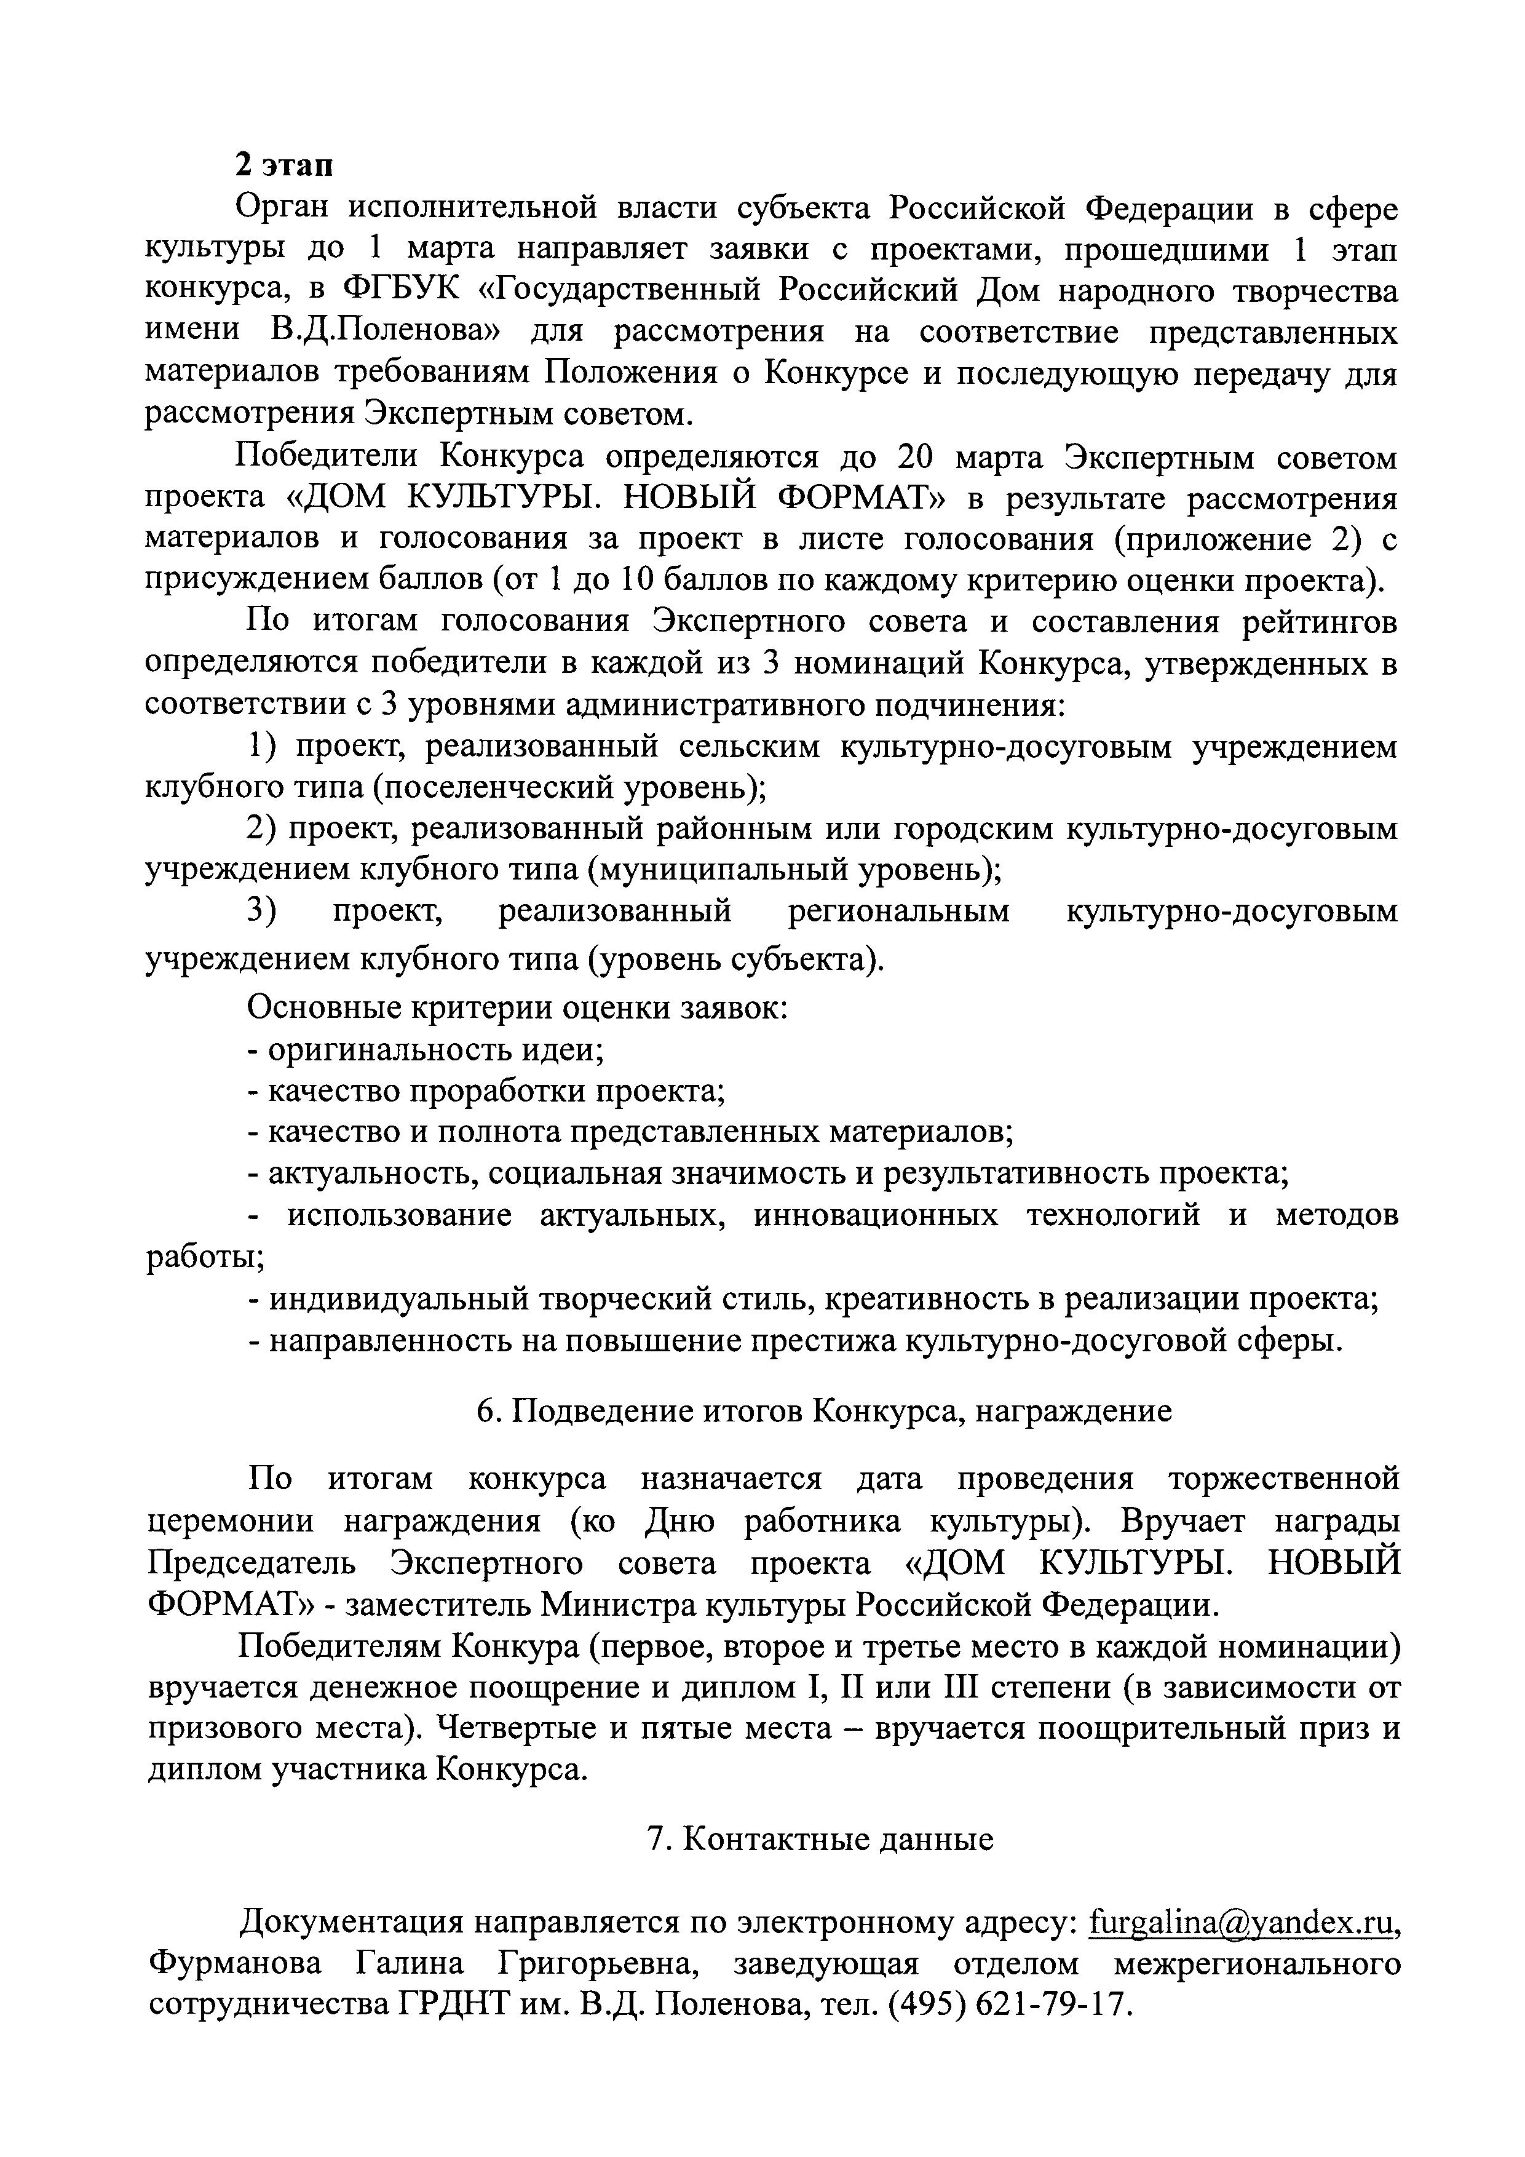

*Приложение 1*

Форма заявки участника Конкурса

БЛАНК ОРГАНИЗАЦИИ

(в ______________________

*орган исполнительной власти*

*субъекта Российской Федерации*

*в сфере культуры)*

ЗАЯВКА

на участие в Конкурсе на определение лучшего реализованного проекта

в субъектах Российской Федерации

«ДОМ КУЛЬТУРЫ. НОВЫЙ ФОРМАТ»

|  |  |
| --- | --- |
| Полное наименование учреждения |  |
| Субъект РФ /муниципальное образование |  |
| ИНН/КПП |  |
| Адрес юридический |  |
| Адрес фактический |  |
| Ф.И.О. руководителя учреждения (филиала) |  |
| Контактная информация *(сайт, e-mail, телефон)* |  |
| Номинация Конкурса |  |
| Наименование проекта |  |
| Краткое описание проекта *(не более 1000 тыс. знаков)* |  |

Даем согласие на участие в Конкурсе на определение лучшего реализованного проекта в субъектах Российской Федерации «ДОМ КУЛЬТУРЫ. НОВЫЙ ФОРМАТ», использование сведений, представленных в анкете, в некоммерческих целях для размещения в Интернете, буклетах и периодических изданиях с возможностью редакторской обработки.

**Руководитель учреждения ___________ Ф.И.О.**

**М.П.**

**Согласовано:**

**Учредитель учреждения ___________ Ф.И.О.**

**М.П.**

*Приложение 2*

**Лист голосования**

*(субъект Российской Федерации)*

*(населенный пункт)*

*(название учреждения)*

*(номинация Конкурса)*

*(название проекта)*

|  |  |
| --- | --- |
| ***Критерии оценки реализованного проекта***  ***в субъектах Российской Федерации***  ***«ДОМ КУЛЬТУРЫ. НОВЫЙ ФОРМАТ»*** | ***Баллы***  ***(от 1 до 10)*** |
| Результативность (достижение значимых устойчивых позитивных изменений как внутри организации-заявителя, так и в населенном пункте в целом) |  |
| Актуальность (своевременность и востребованность проекта для территории и местного сообщества) |  |
| Инновационность решений, технологий и методов, применявшихся в ходе реализации проекта |  |
| Партнерский потенциал (участие привлеченных специалистов и сторонних организаций в реализации проекта, межведомственное взаимодействие) |  |
| Устойчивость (возможность продолжения и развития достигнутых результатов после завершения реализации проекта) |  |
| Реалистичность бюджета (соответствие затрат полученным результатам) |  |
| **Итоговый балл** |  |